PROJET BEACON

Polytech |64 avenue Jean Portalis, TOURS

Analyse fonctionnelle

2017 2018

Table des matières

INTRODUTION 2

1 - OBJECTIF DU DOCUMENT 3

2 – OBJECTIF DE L’APPLICATIF 4

2.1 - Contexte 4

2.2 – Notre objectif 4

2.3 - Contraintes 4

2.4 – Analyse du besoin 5

3 – CAS D’UTILISATIONS 6

4 – Principales fonctionnalités 7

4.1 - Localisation d’un « Beacon » fixe 8

4.1.1 - Fonctionnel 8

4.1.2 – Procédé de localisation 8

4.2 - Localisation d’un « Beacon » mobile 9

4.2.1 - Fonctionnel 9

4.2.2 – Procédé de localisation 9

4.3 - Localisation de plusieurs « Beacons » fixes et mobile 10

4.3.1 - Fonctionnel 10

4.3.2 – Procédé de localisation 10

4.4 - Sélectionner un « Beacon » et le localiser 11

4.4.1 - Fonctionnel 11

4.4.2 – Procédé de localisation 11

4.5 – Organisation des fonctionnalités 12

5 – Architecture 12

5.1 – Architecture matérielle 12

5.2 – Architecture logiciel 13

# INTRODUTION

Dans le cadre des projets collectifs de quatrième année d’école d’ingénieur, l’objectif est de réaliser une application de géolocalisation de balises Beacons. Notre groupe est composé de six apprentis :

* Karim EL GHARBI (Chef de projet)
* Axel EYRAUD
* Julien GIDEL
* Quentin ARCICAULT
* Brandon SIMON-VERMOT
* Damien LE LANN

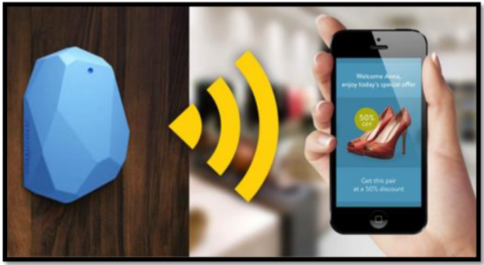



# 1 - OBJECTIF DU DOCUMENT

L’objectif du document est de détailler les points suivants :

* Objectif de l’applicatif
* Cas d’utilisations
* Principales fonctionnalités

# 2 – OBJECTIF DE L’APPLICATIF

## 2.1 - Contexte

Des projets impliquant les Beacons ont déjà étaient réalisé. L’un des deux était la localisation de personnes à l’intérieur d’un bâtiment et le second porté sur la localisation précise de plusieurs personnes dans un salon d’exposition. Ce genre d’applicatif est fréquent avec l’utilisation des Beacons.

Dans le cadre de ce projet il est proposé d’utiliser les Beacons pour localiser des objets (ou personnes) mobile ou fixes. Deux applications nous ont été proposées à titre d’exemple :

* Suivi de matériel en atelier de production
* Géolocalisation de lit dans un établissement hospitalier

### 2.2 – Notre objectif

Un

Notre objectif est de développer une application smartphone permettant de localiser les Beacons de façon à guider l’utilisateur à l’emplacement de ces derniers. Notre application se tournera vers une utilisation en espace clos. (Localisation « Indoor »).

Le livrable se décompose de la manière suivante :

* Une première application de type chaud/froid sous forme de jeu permettant de prouver la faisabilité pouvant éventuellement être utilisé dans le cadre de journées portes ouvertes.
* Une application finale regroupant les volets développés par la suite

### 2.3 - Contraintes

Une des contraintes de ce projet est la possibilité de localiser un (ou plusieurs) Beacons mobiles. Actuellement il n’existe aucune contrainte de design. Le choix du design de l’interface devra juste introduire la notion de distance avec les Beacons.

### 2.4 – Analyse du besoin

Utilisateur

Evènement / Lieu clôt

Application mobile

* Permet la localisation de Beacon Fixes
* Permet la localisation de Beacon mobiles

Le besoin exprimé est le suivant : il s’agit de permettre à des utilisateurs dans un lieu clôt de retrouver un objet fixe ou mobile. Dans le cas présent, il s’agit de détecter des Beacons. Il est tout à fait possible d’associer un Beacon à un objet.

# 3 – CAS D’UTILISATIONS



Sélection du niveau

Géo-localiser Beacon Fixe ou Mobile

<<Extend>>

Sélectionner le(s) Beacon(s)

Utilisateur

Ce diagramme des cas d’utilisation rassemble tous les fonctionnalités que doivent intégrer l’application finale.

*La sélection du niveau sera à étudier le moment venu. Il s’agit éventuellement de complexifier la localisation des cibles dans le cas d’une chasse au trésor par exemple.

# 4 – Principales fonctionnalités

L’objectif de cette partie est de détailler les 4 fonctionnalités que nous avons décidé de mettre en œuvre :

* Localisation d’un « Beacon »
* Localisation d’un « Beacon » mobile
* Localisation de plusieurs « Beacons » fixes et mobile
* Sélectionner un « Beacon » et le localiser rapidement

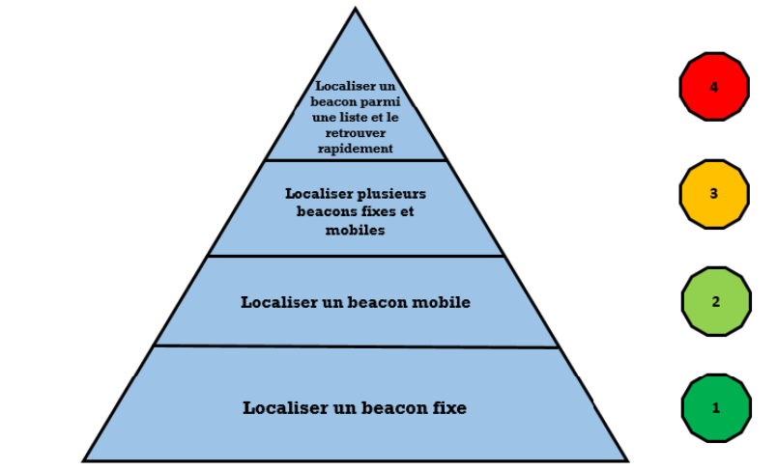

Bien que certaines tâches seront étudiées et réalisées en parallèle, l’ordre des priorités est décrit sur la droite de la *figure 1*.

## 4.1 - Localisation d’un « Beacon » fixe

### 4.1.1 - Fonctionnel

|  |  |
| --- | --- |
| Fonction | Localisation d’un beacon fixe |
| Description | Cette fonction permet de situer le beacon sur un plan à 2 dimensions. |
| Entrées | * SignalBeaconFixe * SignalBaliseFixe[3 : 1] |
| Sortie | * PositionBeaconFixe[X : Y] |

Localisation d’un beacon Fixe

SignalBeaconFixe

SignalBaliseFixe[]

PositionBeaconFixe[X : Y]

*3*



### 4.1.2 – Procédé de localisation

Pout la détection des Beacons, la méthode utilisé est une méthode de « chaud/froid » : en fonction de la puissance du signal Bluetooth cette stratégie permet de savoir si l’utilisateur se rapproche ou s’éloigne du Beacon. L’objectif de cette méthode n’est pas de localiser le Beacon, elle permet seulement d’avoir la notion de proximité avec le dispositif.

## 4.2 - Localisation d’un « Beacon » mobile

### 4.2.1 - Fonctionnel

|  |  |
| --- | --- |
| Fonction | Localisation d’un beacon mobile |
| Description | Cette fonction permet de situer le beacon mobile sur un plan à 2 dimensions. Les positions retournées par cette fonction sont rafraichies régulièrement. (0.5s). L’utilisateur à accès à la position et à une distance. |
| Entrées | * SignalBeaconMobile * SignalBaliseFixe[3 : 1] |
| Sortie | * PositionBeaconMobile[X : Y] |

Localisation d’un beacon mobile

SignalBeaconMobile

SignalBaliseFixe[]

PositionBeaconMobile[X : Y]

*3*



### 4.2.2 – Procédé de localisation

Dans le but de localiser une cible mobile, il a été fait le choix mettre en place le procédé de trilatération. La trilatération consiste à utiliser les distances pour obtenir la localisation précise d’une cible. En effet, il s’agit d’une sortie de « triangulation par les distances »

***Une fois les distance connues****, il suffit de tracer des cercles de centres des points connus et de rayons égaux à la distance propre des ces chaques points à l’objet inconnu. Le point d’intersection de ces cercles indique l’endroit où se situe le point recherché.* **Sources : https://thuzhen.wordpress.com/2013/01/23/triangulation-par-les-distances/**

## 4.3 - Localisation de plusieurs « Beacons » fixes et mobile

### 4.3.1 - Fonctionnel

|  |  |
| --- | --- |
| Fonction | Localisation de beacons fixes et mobile |
| Description | Cette fonction permet de situer des beacons fixes et mobile sur un plan à 2 dimensions. Les positions retournées par cette fonction sont rafraichies régulièrement. (0.5s) L’ utilisateur à accès aux différentes positions des beacons et une distance estimée de chaque. |
| Entrées | * SignalBeaconFixe[NbrBeaconFixes : 1] * SignalBeaconMobile[NbrBeaconMobiles : 1] * SignalBaliseFixe[3 : 1] |
| Sortie | * PositionBeaconFixe[X : Y] * PositionBeaconMobile[X : Y] |

Localisation de beacons fixes et mobiles

SignalBeaconFixe[]

SignalBaliseFixe[]

PositionBeaconFixe[X : Y]

SignalBeaconMobile[]

*NbrBeaconFixes*

*NbrBeaconMobiles*

*N*



PositionBeaconMobile[X : Y]



**OU (selon le/les beacons sélectionnés)**

### 4.3.2 – Procédé de localisation

Le procédé localisation est le même dans ce cas de figure. Dans cette phase, il s’agira de reprendre tout ce qui a été développé unitairement dans le but de l’intégrer à l’application finale.

## 4.4 - Sélectionner un « Beacon » et le localiser

### 4.4.1 - Fonctionnel

|  |  |
| --- | --- |
| Fonction | Sélection d’un beacon |
| Description | Cette fonction permet de sélectionner et situer le beacon sur un plan à 2 dimensions. Les positions retournées par cette fonction sont rafraichies régulièrement. Fonction spécifique de la localisation des beacons fixes/mobiles |
| Entrées | * SignalBeaconSelect * SignalBaliseFixe[N : 1] |
| Sortie | * PositionBeaconSelect[X : Y] |

Sélectionner un beacon et le localiser

SignalBeaconSelect

SignalBaliseFixe[]

PositionBeaconSelect[X : Y]

*N*



### 4.4.2 – Procédé de localisation

L’application devra donc permettre le choix des beacons à retrouver. Cette fonctionnalité devra être mise en œuvre lors de la dernière phase.

## 4.5 – Organisation des fonctionnalités

Les 4 fonctionnalités explicité plus haut déterminerons le cadre d’application de notre système de localisation.

# 5 – Architecture

L’architecture développée reposera donc sur des balises fixes et des Beacons qui vont communiquer ensemble et former l’ensemble du système développé.

## 5.1 – Architecture matérielle

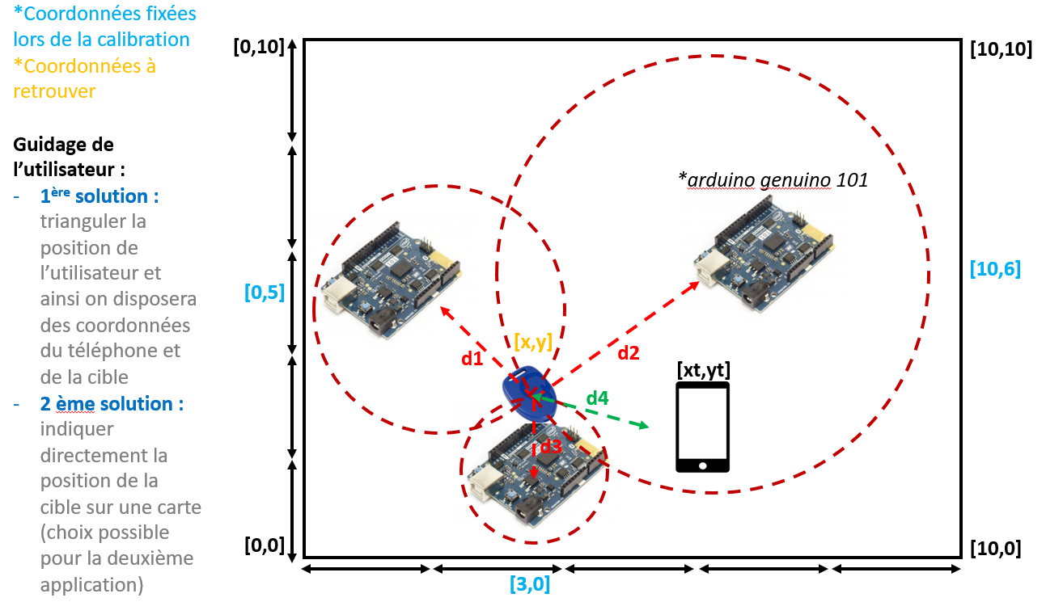

## 5.2 – Analyse logicielle

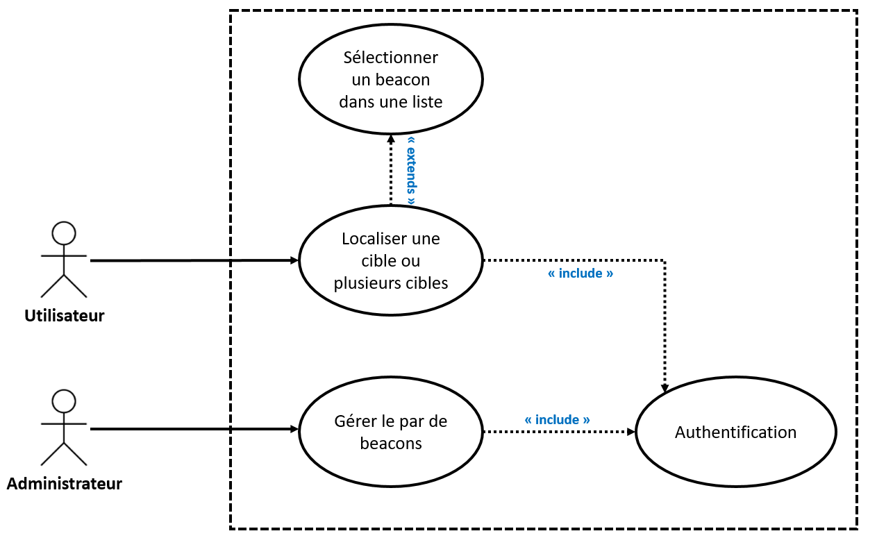

Voici ci-dessus le diagramme des cas d’utilisation mis à jour. Le critère à prendre en compte reste l’authentification. Ce diagramme des cas d’utilisation s’applique au livrable final.

### 5.2.1 – Application « chaud-froid »

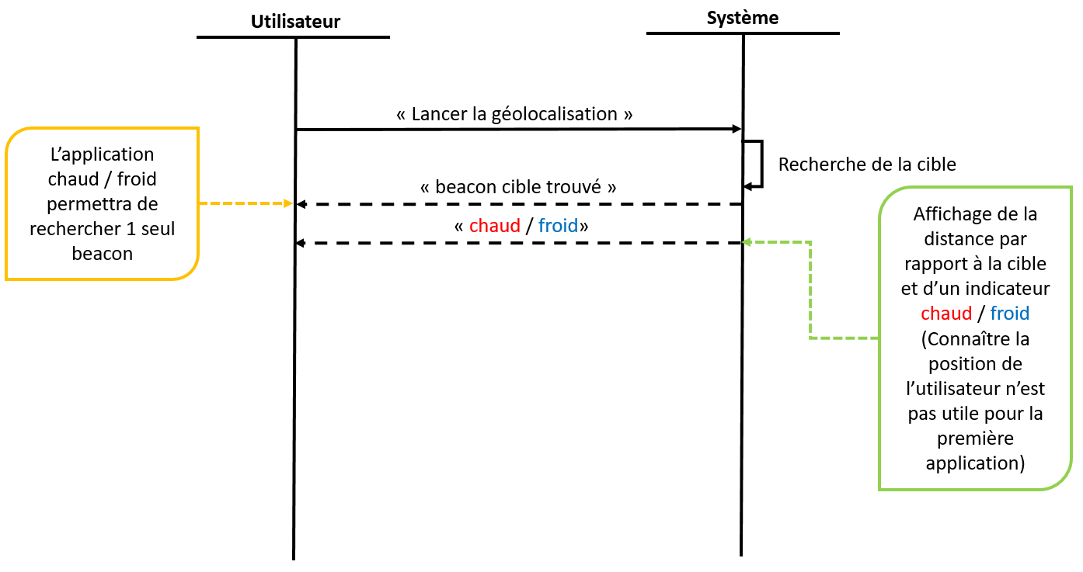

Pour l’application de type « chaud-froid », voici les seules interactions qui existent entre l’utilisateur et le système.

### 5.2.2 – Application finale

Veuillez trouver ci-dessous une description des interactions entre l’utilisateur et le système dans différents cas d’utilisation (cas particuliers, erreurs…). Cela s’applique plus particulièrement à l’application finale.

* **Cas général**

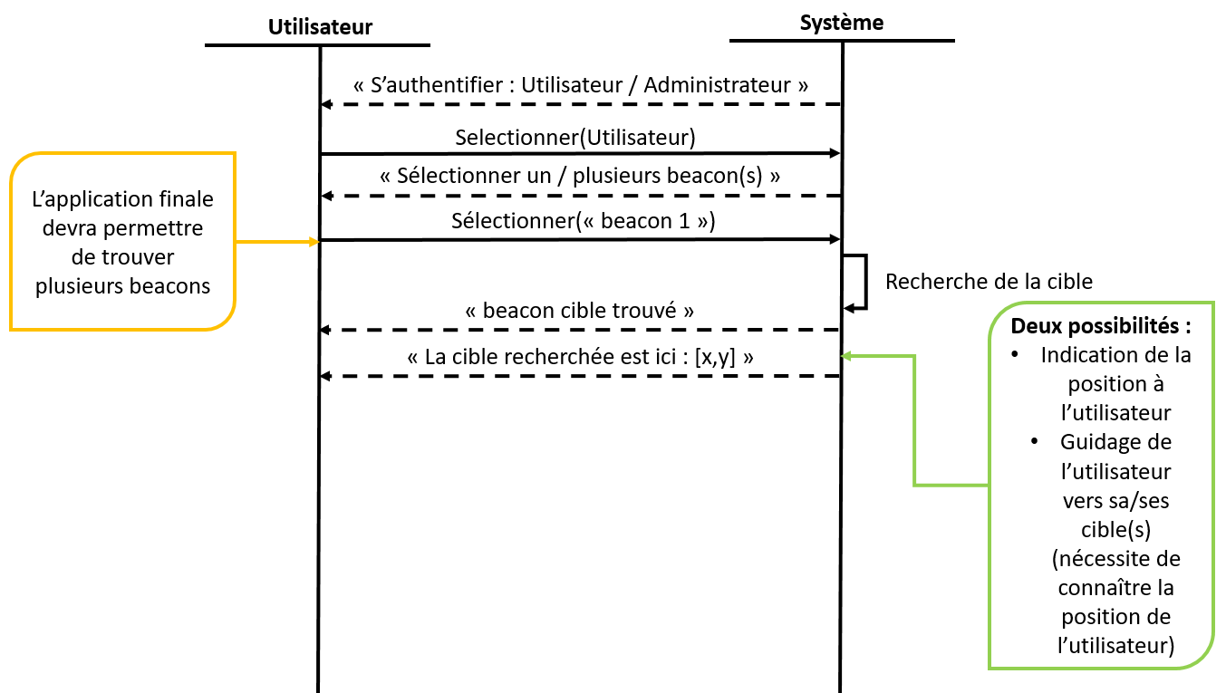

* **Cas où il y a une erreur**

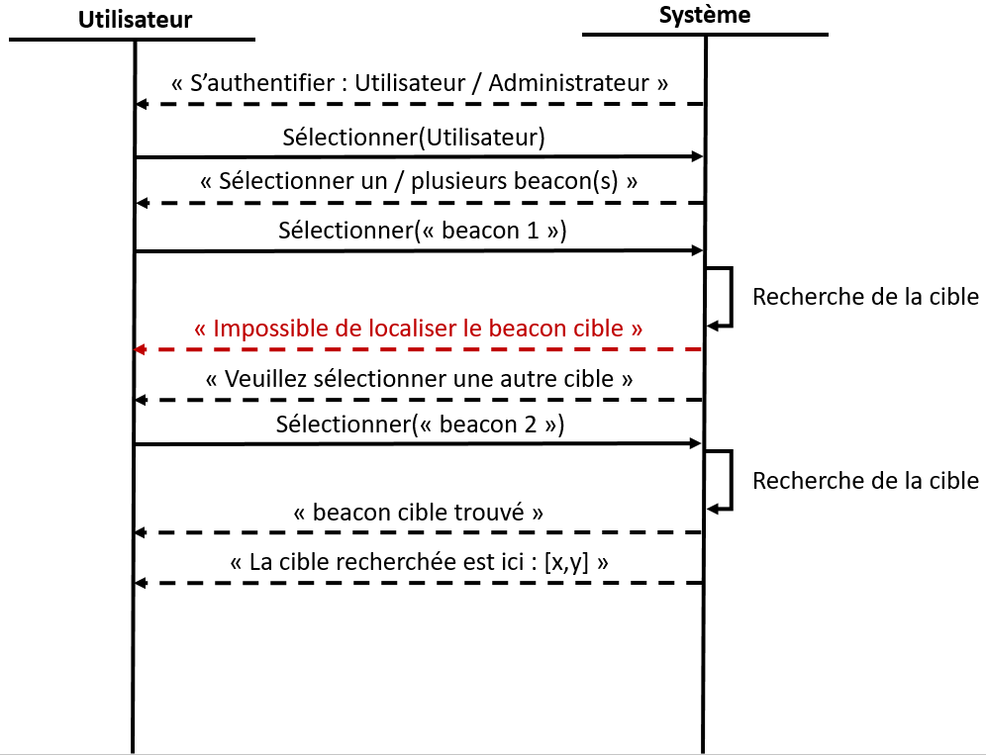

* **Recherche de plusieurs beacons (avec erreur)**

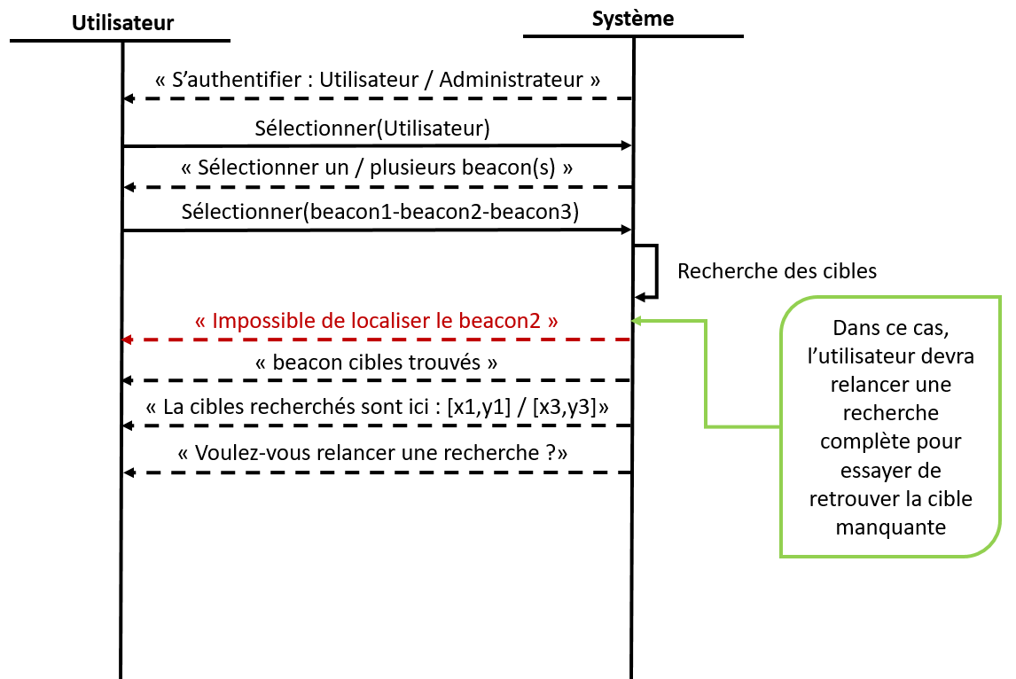

* **Administration du système (ajout d’une balise)**

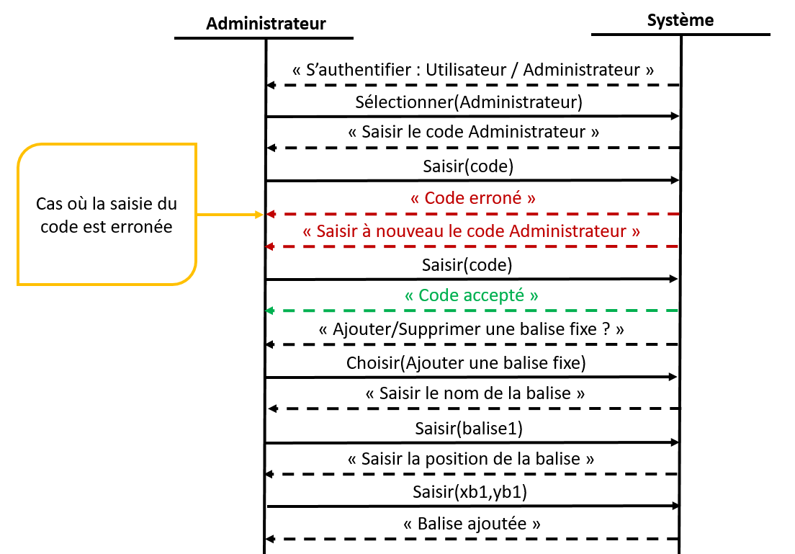

* **Administration du système (suppression d’une balise)**

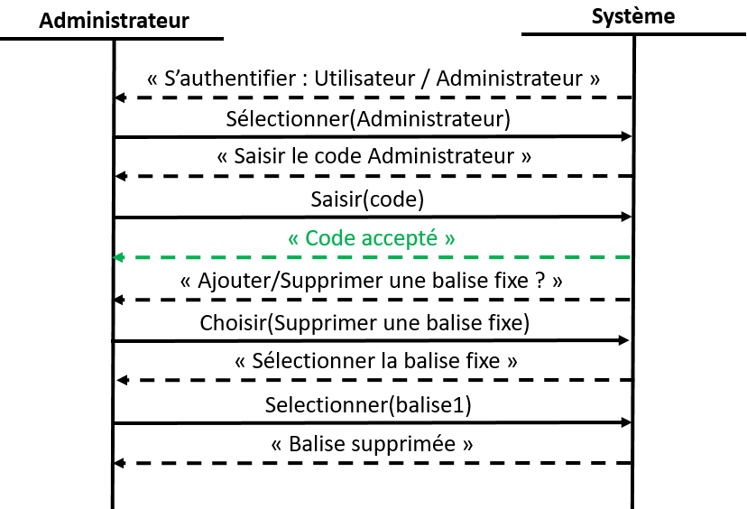

* **Administration du système (reconfiguration d’une balise)**

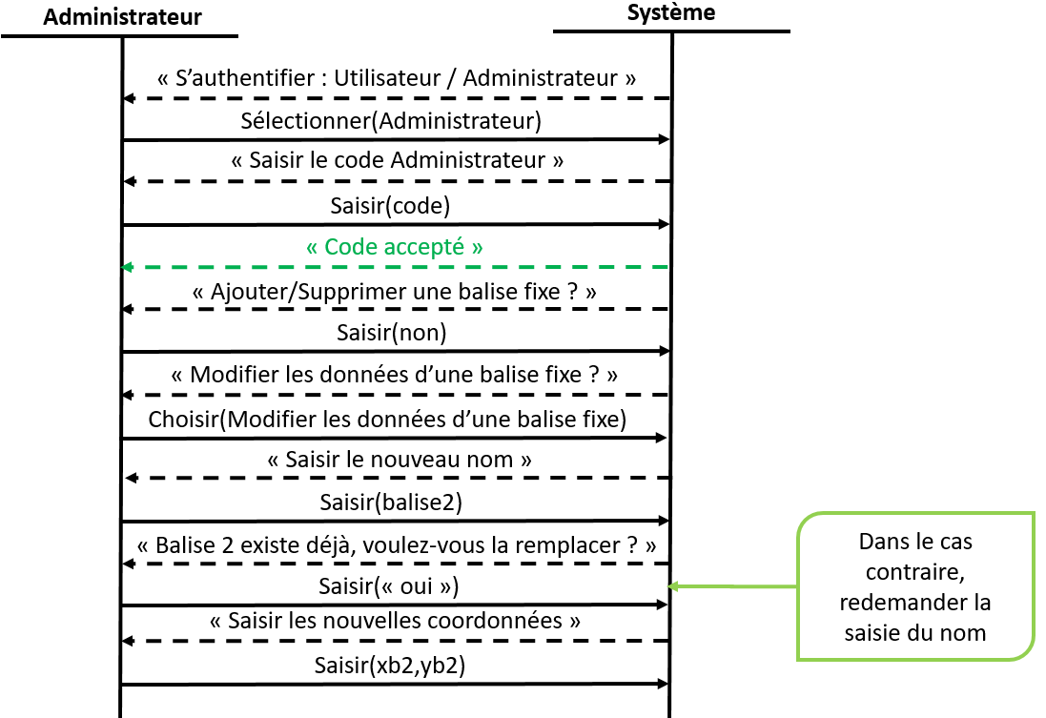

### 5.2.3 – Diagramme des classes

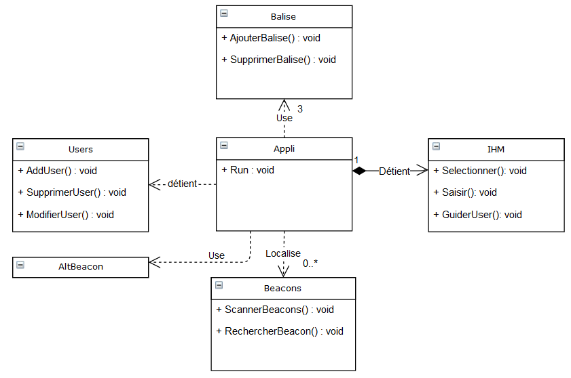

Le diagramme des classes ci-dessus représente la structure que va adopter le programme développé. Celui-ci est encore en cours de travail, c’est donc une ébauche.